**BỘ CÔNG THƯƠNG**

**TRƯỜNG ĐẠI HỌC CÔNG NGHIỆP THỰC PHẨM TP.HCM**

**KHOA CÔNG NGHỆ THÔNG TIN**



**MÔN: CÔNG NGHỆ .NET**

**ĐỀ TÀI: VIẾT CHƯƠNG TRÌNH BÁN VÉ XE KHÁCH**

**GVHD:** Lương Thái Hiền

Sinh viên thực hiện:

* 2001202096 – Nguyễn Vũ Ngọc Huy

Tp Hồ Chí Minh, tháng 11 năm 2022

**BỘ CÔNG THƯƠNG**

**TRƯỜNG ĐẠI HỌC CÔNG NGHIỆP THỰC PHẨM TP.HCM**

**KHOA CÔNG NGHỆ THÔNG TIN**



**TIỂU LUẬN**

**ĐỀ TÀI: XÂY DỰNG PHẦM MỀM QUẢN LÝ BÁN VÉ XE**

**Học phần: Công nghệ .NET**

***Nhóm:*** 15

***Danh sách sinh viên thực hiện:***

|  |  |  |  |
| --- | --- | --- | --- |
| Họ tên | Mssv | Gmail | SĐT |
| Nguyễn Vũ Ngọc Huy | 2001202096 | nguyenvungochuy2k2@gmail.com | 0877278279 |

***Giảng viên hướng dẫn:*** Lương Thái Hiền

**MỤC LỤC**

CHƯƠNG 1. TỔNG QUAN VỀ ĐỀ TÀI 2

1.1 Lý do chọn đề tài 2

1.2 Phạm vi đề tài 2

1.3 Mục tiêu, lợi ích của phần mềm bán vé xe khách 2

1.4 Sự cần thiết của đề tài: 3

1.5 Quy trình nghiệp vụ 3

**1.5.1 Phân tích nghiệp vụ** **3**

**1.5.2 Các mô-đun quan trọng của phần mềm** **3**

CHƯƠNG 2. PHÂN TÍCH ĐẶC TẢ YÊU CẦU BÀI TOÁN 5

2.1 Phân tích yêu cầu hệ thống và quy trình nghiệp vụ: 5

**2.1.1 Xử lí nhập quản lý thông tin khách hàng** 5

**2.1.2 Xử lí đặt vé** 5

**2.1.3** **Quản lý xe** 5

**2.1.4 Quản lí thông tin tuyến xe** 6

2.2 Yêu cầu chức năng 6

**2.2.1 Thông tin khách hàng** 6

**2.2.2 Xử lý thông tin đặt vé** 7

**2.2.3 Quản lý xe** **8**

**2.2.4 Quản lý thông tin chuyến xe** **9**

2.4 Database design 11

CHƯƠNG 3. THIẾT KẾ GIAO DIỆN 13

3.1 Trang đăng nhập 13

3.2 Giao diện chính 13

3.3 Giao diện thông tin khách hàng 14

3.4 Giao diện quản lý thông tin xe 15

3.5 Giao diện thông tin vé xe 16

3.6 Giao diện thông tin tuyến xe, chuyến xe 17

3.7 Giao diện xử lý đặt vé xe 19

CHƯƠNG 4. KẾT LUẬN 21

TÀI LIỆU THAM KHẢO 22

### DANH MỤC CÁC HÌNH VẼ

Hình 2.1: Mô hình database desgin............................................................................... 6

Hình 3.1: Form giao diện đăng nhập vào hệ thống ....................................................... 12

Hình 3.2: Form giao diện trang chủ hệ thống .............................................................. 13

Hình 3.3: Form giao diện thông tin khách hàng............................................................. 13

Hình 3.4: Form thông tin nhân viên và tài xế…............................................................. 14

Hình 3.5: Form giao diện thông tin xe ……….............................................................. 15

Hình 3.6: Form giao diện quản lý thông tin vé …......................................................... 15

Hình 3.7: Form giao diện thông tin tuyến xe…………………..................................... 16

Hình 3.8: Form giao diện thông tin chuyến xe……………………………................... 17

Hình 3.9: Form giao diện bán vé xe………. ................................................................. 17

### PHÂN CÔNG THÀNH VIÊN TRONG NHÓM

|  |  |  |
| --- | --- | --- |
| **Họ và tên** | **Nội dung công việc thực hiện** | **Đánh giá** |
| Nguyễn Vũ Ngọc Huy | - Mục tiêu, lợi ích, sự cần thiết, lời mở đầu, phân tích nghiệp vụ, Database, Word, Xử lý bán hàng, BPM, ERD, BPD, giao diện đăng nhập, trang chủ, thêm sản phẩm, thêm danh sách loại, thống kê, giới thiệu, kết luận  - Các mô-đun quan trọng của phần mềm, Database, Quản lí chương trình khuyến mãi, thống kê sản phẩm bán được, BPM, ERD, BPD, Giao diện tạo đơn hàng mới, danh sách chi tiết hóa đơn, thống kê, xuất hoá đơn  - Lí do, phạm vi chọn đề tài, Các yêu cầu cần giải quyết, Thiết kế giao diện, xử lý nhập hàng, BPM, ERD, BPD, Giao diện danh mục sản phẩm, danh mục người dùng, thống kê | Hoàn Thành |

**LỜI MỞ ĐẦU**

Ngày nay khoa học kỹ thuật phát triển ngày càn mạnh, lao động trí óc dần thay thế cho lao động chân tay bằng những ứng dụng khoa học kỹ thuật. Và góp phần đắc lực trong cuộc cách mạng khoa học này phải kể đến lĩnh vực công nghệ thông tin. Công nghệ thông tin được ứng dụng trong nhiều lĩnh vực. Đặc biệt là trong ngành kinh tế, nó đóng góp một phần đáng kể vào quá trình hội nhập.

Ứng dụng công nghệ thông tin liên tục được phát triển trên nhiều lĩnh vực khác nhau, trong đó có kinh tế. Trong quá trình kinh doanh phát triển của các công ty, tổ chức, doanh nghiệp thì một lượng lớn thông tin về trao đổi, mua bán các loại hàng hóa giữa các bên liên quan như nhà cung cấp, nhà buôn bán và khách hàng đều cần được quản lý và theo dõi hàng ngày. Quy mô và số lượng giao dịch ngày càng lớn, càng nhiều thì số lượng thông tin càng nhiều, càng quan trọng và phức tạp. Chính vì thế sẽ mất nhiều thời gian, công sức để quản lý dẫn đến nhưng sai sót đáng tiếc trong quản lý, khai thác và xử lý những thông tin trên.

Do đó, đề tài này sẽ tạo nên một hệ thống quản lý cửa hàng bán hàng nhằm mục đích phục vụ công tác quản lý bán hàng ở một cửa hàng một cách hiệu quả và đáp ứng các yêu cầu của cửa hàng đề ra và có thể áp dụng tại các cửa hàng khác.

Với sự cố gắng và nổ lực của mình, chúng em đã cùng nhau xây dựng và hoàn thành đề tài này. Xong vẫn còn nhiều thiếu xót chúng em rất mong nhận được sự đóng góp ý kiến của thầy và các bạn để cho đề tài của chúng em được hoàn thiện hơn.

# CHƯƠNG 1. TỔNG QUAN VỀ ĐỀ TÀI

# 1.1 Lý do chọn đề tài

Cùng với sự phát triển mạnh mẽ của xã hội hiện đại, nhu cầu của mỗi người đều được nâng cao. Nhu cầu về mua sắm đang được rất nhiều sự chú ý từ mọi người, vì thế sự ưu tiên hàng đầu của việc kinh doanh hiện nay là về thương mại. Các quầy bán hàng, cửa hàng… là một trong những hình thức bán hàng luôn phù hợp với mọi thời đại. Xã hội ngày càng phát triển cũng đòi hỏi về yêu cầu điện toán hóa các quy trình nghiệp vụ của các cơ sở bán hàng là một điều tất yếu, với mong muốn đơn giản hóa các nghiệp vụ cũng như làm cho khả năng phục vụ khách hàng ngày càng trở nên nhanh chóng và hiệu quả hơn. Vì vậy nên nhóm chúng em đã chọn đề tài “ Xây dựng phần mềm quản lý bán vé xe khách”.

# 1.2 Phạm vi đề tài

* Đối tượng nghiên cứu và xây dựng đề tài:

+ Các cửa hàng bán vé xe, các công ty vận chuyển,…

* Công cụ hỗ trợ xây dựng chương trình:

+ Visual studio 2022

+ SQL Sever 2022

# 1.3 Mục tiêu, lợi ích của phần mềm quản lý cửa hàng bán máy lạnh

* Mục tiêu: Phần mềm đảm bảo được các chương trình + Quản lý thông tin hành trình duy chuyển của nhà xe.

+ Lưu thông tin khách hang.

+ Kiểm tra thông tin khách hàng.

+ Quản lý thông tin của nhân viên và tài xế của nhà xe.

+ Quản lý thông tin các xe đang hoạt động.

+ Quản lý các tuyến xe và các chuyến xe.

+ Thực hiện quy trình đặt vé cho khách.

+ Quản lý thông tin vé xe.

* Lợi ích của phầm mềm:

+ Xây dựng phần mềm quản lý và bán vé xe nhằm mục đích hỗ trợ cho nhân viên quản lý có thể kiểm soát được thông tin vé xe, chuyến xe…

+ Dữ liệu được lưu dưới dạng số hóa giúp dễ dàng thống kê, báo cáo tuyệt đối chính xác, đảm bảo an toàn dữ liệu.

+ Tiết kiệm thời gian làm việc. Cải thiện chất lượng quá trình điều khiển và hiệu xuất cho quá trình sản xuất.

+ Giảm thiểu thời gian chờ cho khách hàng.

+ Giúp tánh nhầm lẫn khi tính toán. Truy tìm nhanh cho việc thống kê.

# 1.4 Sự cần thiết của đề tài:

- Hiện nay, internet đã phát triển rộng rãi trên cả nước từ nông thôn tới thành thị, sự phát triển của công nghệ thông tin đang đòi hỏi mỗi ngành, mỗi doanh nghiệp ,… phải có sự đổi mới tiến bộ. Yêu cầu đòi hỏi cao về tiết kiệm thời gian của khách hàng đồng thời đạt tính chính xác, độ tin cậy cao trong việc bán hàng và điều phối công việc. Để cửa hàng và sản phẩm bán được quản lý một cách tiện lợi thông qua phần mềm quản lý bán hàng nhằm: dễ dàng cập nhật thông tin, đảm bảo xử lý thông tin nhanh phục vụ thống kê theo yêu cầu của nhà quản lý ở bất kì thời điểm nào….

# 1.5 Quy trình nghiệp vụ

## 1.5.1 Phân tích nghiệp vụ

* Lưu thông tin khách hàng
* Kiểm tra thông tin khách hang
* Quản lý thông tin của nhân viên và tài xế của nhà xe
* Quản lý thông tin các xe đang hoạt động
* Quản lý các tuyến xe và các chuyến xe
* Thực hiện quy trình đặt vé cho khách
* Quản lý thông tin vé xe

## 1.5.2 Các mô-đun quan trọng của phần mềm

* Quản lý nhập thông tin khách hàng.
* Xử lý đặt vé xe.
* Quản lý xe.
* Quản lý thông tin tuyến xe.

# CHƯƠNG 2. PHÂN TÍCH ĐẶC TẢ YÊU CẦU BÀI TOÁN

# 2.1 . Phân tích yêu cầu hệ thống và quy trình nghiệp vụ:

## 2.1.1. Xử lí nhập thông tin khách hàng

- Nhập thông thin khách hàng vào hệ thống gồm tên khách hàng, ngày sinh, địa chỉ và mỗi khách hàng sẽ có một mã khách hàng riêng để phân biệt.

## 2.1 .2. Xử lí đặt vé

- Sau khi nhân viên tư vấn xong, khách hàng chọn được loại vé mà họ mong muốn và phù hợp thì nhân viên tạo vé trên hệ thống. Nếu có vấn đề gì thì thay đổi cập nhật thông tin cho khách hàng. Nếu không có vấn đề gì thì nhân viên tiến hành tạo vé và chuyến đi cho khách.

## 2.1.3. Quản lý xe

**-** Quản lý xe cập nhật thêm những chuyến xe mới hoặc thay đổi trạng thái xe khi xe không hoạt động.

## 2.1.4. Quản lí thông tin tuyến xe

- Gồm mã tuyến, tên tuyến và giá vé. Thay đổi hoặc tìm kiếm tuyến xe phù hợp cho khách hàng.

# 2.2 . Yêu cầu chức năng

## 2.2.1. Thông tin khách hàng

* Gồm có 3 chức năng chính là thêm khách hàng,cập nhật thông tin, tìm kiếm và xoá khách hàng.

## 2.2.2. Xử lý thông tin đặt vé

Gồm có 3 chức năng chính là sửa vé, đặt vé mới và xem thông tin vé xe.

* Sửa vé: thay đổi thông tin khách hàng như ngày đi, thay đổi chuyến xe, vị trí ghế ngồi.
* Đặt vé: tạo vé mới thoe nhu cầu của khách hàng.
* Xem thông tin vé: xem được thông tin chi tiết của khách hàng, xem được chuyến xe, ngày đi, số xe đi và giá vé. Có thẻ sửa thông tin vé nếu khách hàng có nhu cầu.

## 2.2.3. Quản lý xe

- Tiến hành tìm kiếm xe, tài xế. Có thể thêm hoặc xoá xe mới vào tuyến xe. Cập nhật tài xế lái xe.

## 2.2.4. Quản lý thông tin tuyến xe

**-** Thay đổi giá vé, thêm hoặc xoá các chuyến xe.

# 2.4. Database design

* KHACHHANG(**MAKH,** TENKH, NGAYSINH, DIACHI)
* CHUCVU(**MACV,** TENCV)
* NHANVIEN(**MANV,** MATKHAU, TENNV, NGAYSINHNV, DIACHINV, MACV)
* TUUYENXE(**MATUYEN,** TENTUYEN,GIAVE)
* XE(**MAXE,** TTXE, MATX)
* CHUYENXE(**MACHUYEN**,TENCHUYEN,MACHUYEN,MAXE, GIOXUATPHAT)
* VEXE(MAVE, MAKH, MACHUYEN, NGAYDI, VITRI)

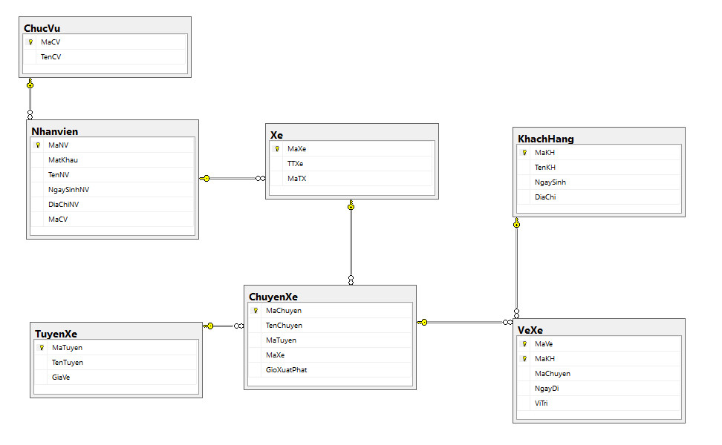

**Hình 2.1. Mô hình database design**

# CHƯƠNG 3. THIẾT KẾ GIAO DIỆN

# 3.1 Trang đăng nhập

- Để vào giao diện chính của ứng dụng người dùng bắt buộc phải có một tài khoản để đăng nhập vào hệ thống. Khi người dùng đăng nhập vào hệ thống sẽ kiểm tra tên tài khoản và mật khẩu có được chính xác, nếu đúng sẽ hiện giao diện chính của ứng dụng, sai sẽ báo lỗi và yêu cầu nhập lại.

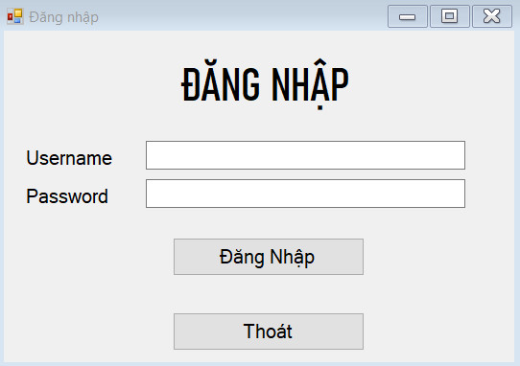

**Hình 3.1 Form giao diện đăng nhập vào hệ thống**

# 3.2 Giao diện chính

- Ở giao diện chính ta có thể chọn được tất cả các chức năng từ menu tùy chọn trong menu tùy chọn gồm có: Thông tin khách hàng, Thông tin nhân viên, Đặt vé, Quản lý xe, Thông tin tuyến xe, Thông tin chuyến xe, Thông tin vé.

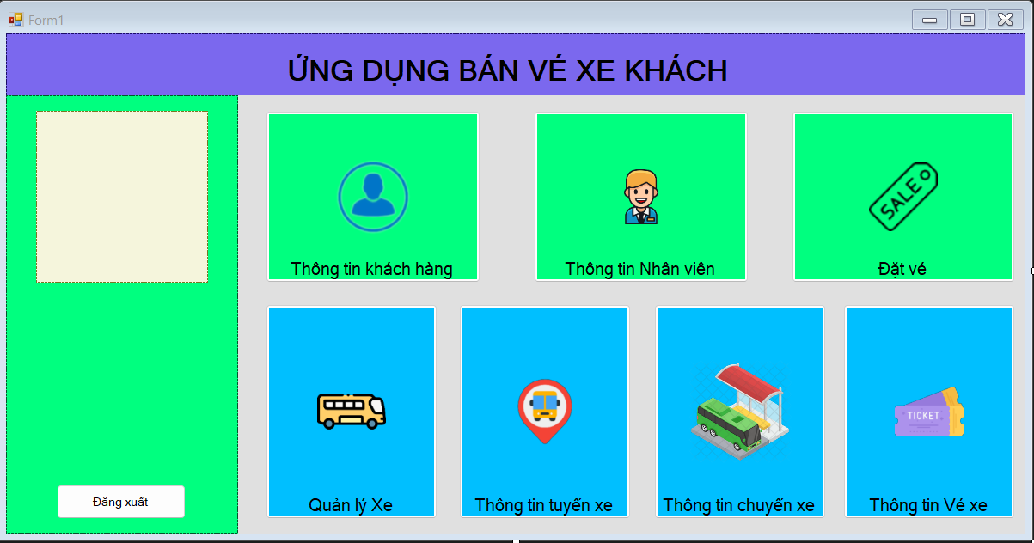

**Hình 3.2 Form giao diện trang chủ của hệ thống**

# 3.3 Giao diện thông tin khách hàng

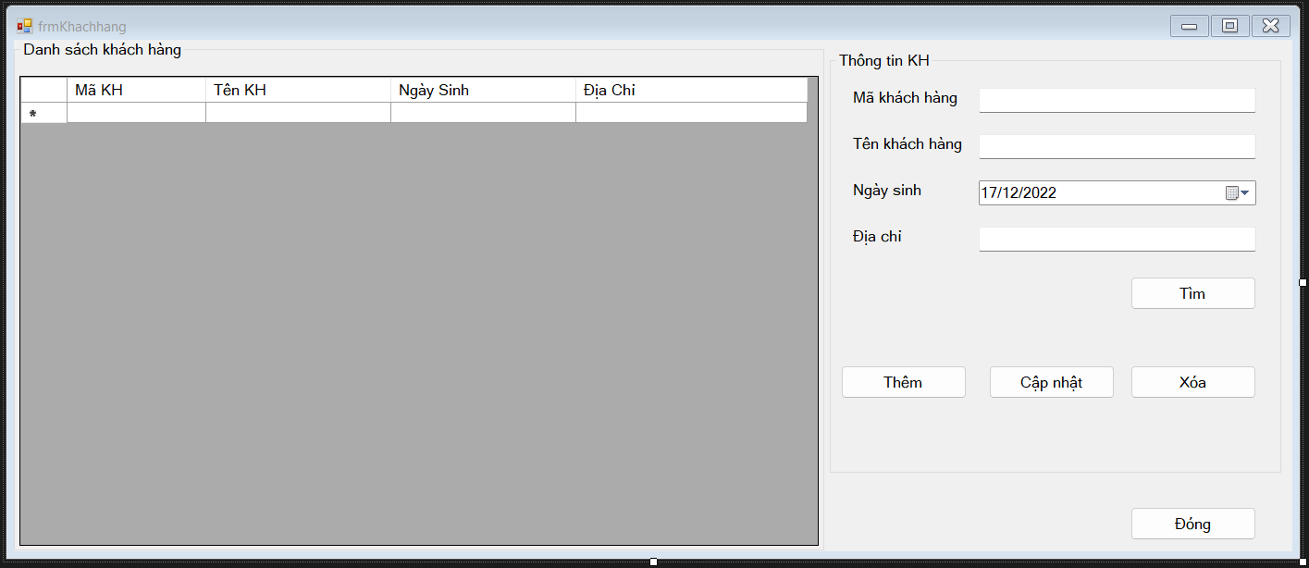

**Hình 3.3 Form giao diện thông tin khách hàng**

Ở form giao diện danh sách sản phẩm có những phần như sau:

* Các phím chức năng gồm có: Thêm, Xoá, Cập nhật và Tìm kiếm

+Chức năng Thêm: Sẽ lưu lại thông tin khách hàng sau khi điền thông tin.

+Chức năng tìm kiếm: Giúp người dùng dễ dàng tìm kiếm khách hàng cần kiếm.

+Phần Cập nhật: giúp thay đổi, cập nhật lại thông tin khách hàng.

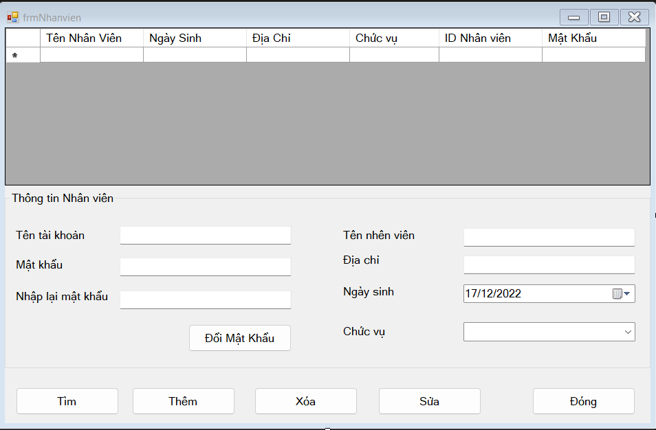

**Hình 3.4 Form giao Thông tin nhân viên và tài xế**

Ở form giao diện danh sách người dùng được chia làm 4 phần chính:

* Các phím chức năng gồm có: Tìm, thêm, xóa, chỉnh sửa.
* Chức năng tìm: Sẽ tìm thông tin nhân viên hoặc là tài xế.
* Chức năng xóa: Dùng để xóa những người dùng không muốn để trong danh sách nữa.
* Chức năng chỉnh sửa: Dùng để sửa những thông tin của người dùng mà chúng ta cần sửa lại.

# 3.4 Giao diện Quản lý thông tin xe

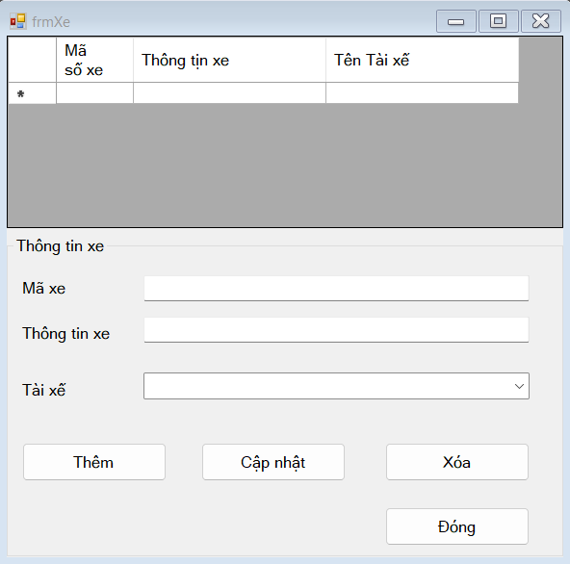

**Hình 3.5 Form giao diện Thông tin xe**

Ở form thêm sản phẩm mới được chia làm 3 phần chính:

* Các phím chức năng gồm có: Thêm, Cập nhật, Xoá.
* Chức năng cập nhật: Sẽ cập nhật các thông tin của sản phẩm mới như (mã xe, thông tin xe, tài xế,…).
* Chức năng xoá: sẽ xoá các thông tin xe.
* Chức năng thêm: thêm thông tin xe mới vào hệ thống.

# 3.5 Giao diện quản lý thông tin vé

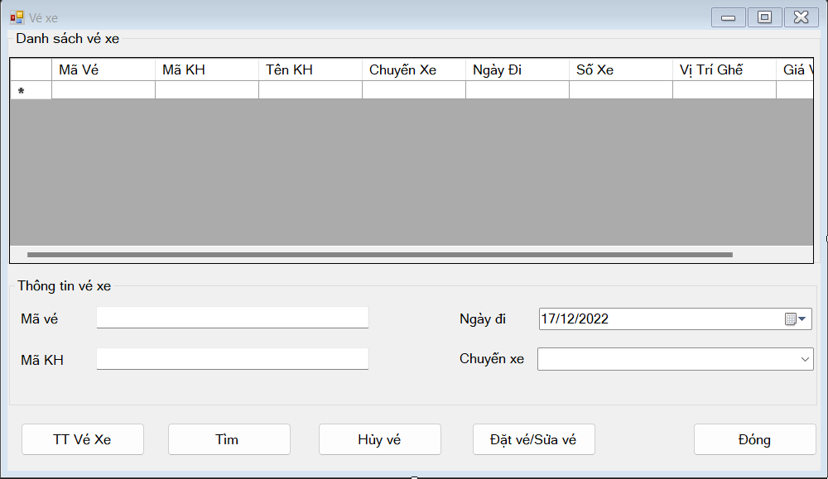

**Hình 3.6 Form giao diện quản lý thông tin vé**

Ở form danh sách loại sản phẩm được chia làm 4 phần chính:

* Các phím chức năng gồm có: Thông tin vé xe, tìm, huỷ vé, đặt và sửa vé.
* Chức năng Thông tin vé xe: Sẽ tìm thông tin của vé xe.
* Chức năng Tìm: Sẽ tìm thông tin vé xe dựa trên mã vé, mã khách hàng.
* Phần Huỷ vé: Sẽ huỷ, xoá thông tin vé trên hệ thống vé.

- Phần Đặt/Sửa vé: Sửa vé nếu như muốn thay đổi thông tin và sẽ đặt vé nếu chưa có thông tin vé.

# 3.6 Giao diện thông tin tuyến xe, chuyến xe

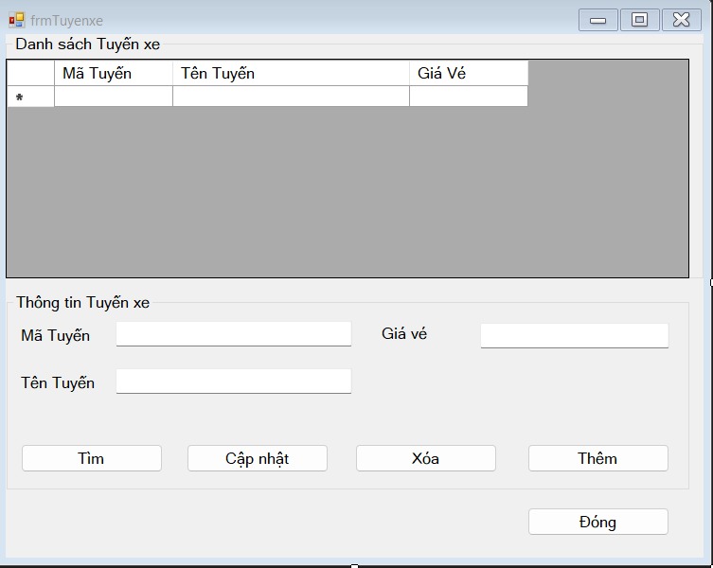

**Hình 3.7 Form giao diện thông tin tuyến xe**

* Form hiện thông tin danh sách Tuyến xe đã được cập nhật, hiển thị chi tiết Mã tuyến, Tên tuyến và Giá vé:
* Form có các chức năng: Tìm, Cập nhật, Xoá, Thêm giúp can thiệp vào danh sách tuyến xe. Dễ dang tìm kiếm Tuyến xe, cập nhật thêm thông tin tuyến xe thêm và xoá các tuyến xe theo ý muốn.

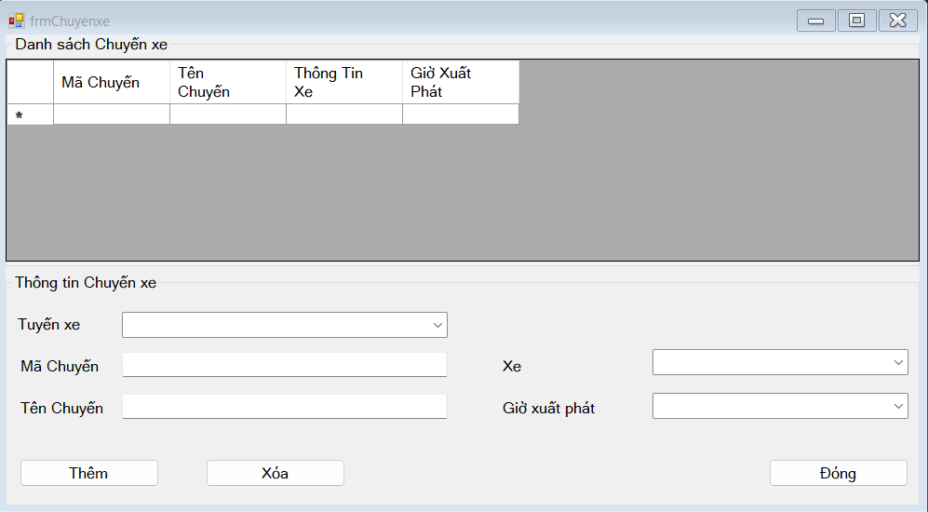

### Hình 3.8 Form giao diện thông tin chuyến xe

* Form hiện thông tin danh sách chuyến xe đã được cập nhật, hiển thị chi tiết Mã chuyến, Tên chuyến, thông tin xe và giờ xuất phát.
* Form có các chức năng: Xoá, Thêm giúp can thiệp vào danh sách tuyến xe. Dễ dàng thêm và xoá các tuyến xe theo ý muốn.

# 3.7 Giao diện xử lý đặt vé xe

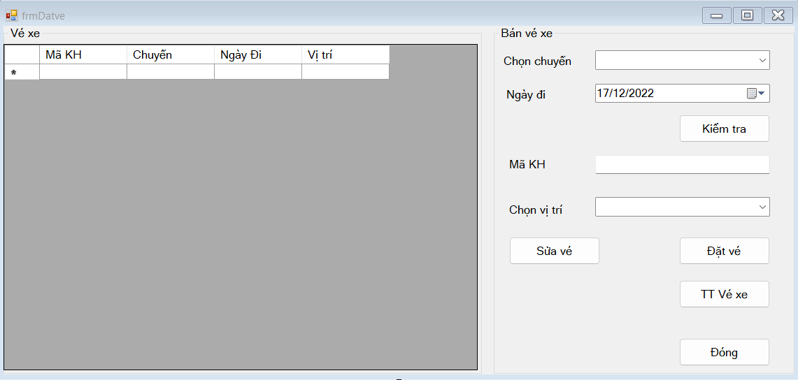

**Hình 3.9 Form giao diện tạo bán vé xe**

Ở form tạo đơn hàng mới được chia làm 3 phần chính:

- Các phím chức năng gồm có: Đặt mới, sửa vé và xem thông tin vé

- Chức năng Kiểm tra: Sẽ kiểm tra ngày đi.

# CHƯƠNG 4. KẾT LUẬN

Kết quả đã thực hiện:

Trong thời gian thực hiện đồ án, nhóm đã thu được một số kết quả như:

* Nội dung làm được:

+ Các chức năng cơ bản của chương trình đã hoàn thành.

+ Giao diện thân thiện, dễ sử dụng.

* Nội dung chưa làm được:

+ Dữ liệu cập nhật hơi chậm.

+ Một số phần dữ liệu có cập nhật nhưng chưa đúng.

+ Thời gian hạn chế mà nhóm chỉ có một người nên quá trình xây dựng phần mềm còn gặp nhiều khó khăn.

+ Chưa có kinh nghiệm nhiều trong việc xây dựng một chương trình quản lý với quy mô lớn.

Kinh nghiệm thu được:

* Hiểu được nhiều kinh nghiệm trong giao tiếp cũng như công việc thực tế.
* Có cơ hội để vận dụng kiến thức lý thuyết trong nhà trường áp dụng vào thực tiễn.
* Củng cố các kiến thức về các môn học: công cụ phần mềm, phân tích thiết kế hệ thống thông tin, ngôn ngữ lập trình, …

# TÀI LIỆU THAM KHẢO

1. Kenneth H. Rosen, *Discrete Mathematics and Its Applications*, Mc Graw-

Hill, 2000.

1. Kenneth H. Rosen, Toán học rời rạc và Ứng dụng trong tin học, Nhà xuất bản lao động 2010, người dịch Bùi Xuân Toại.